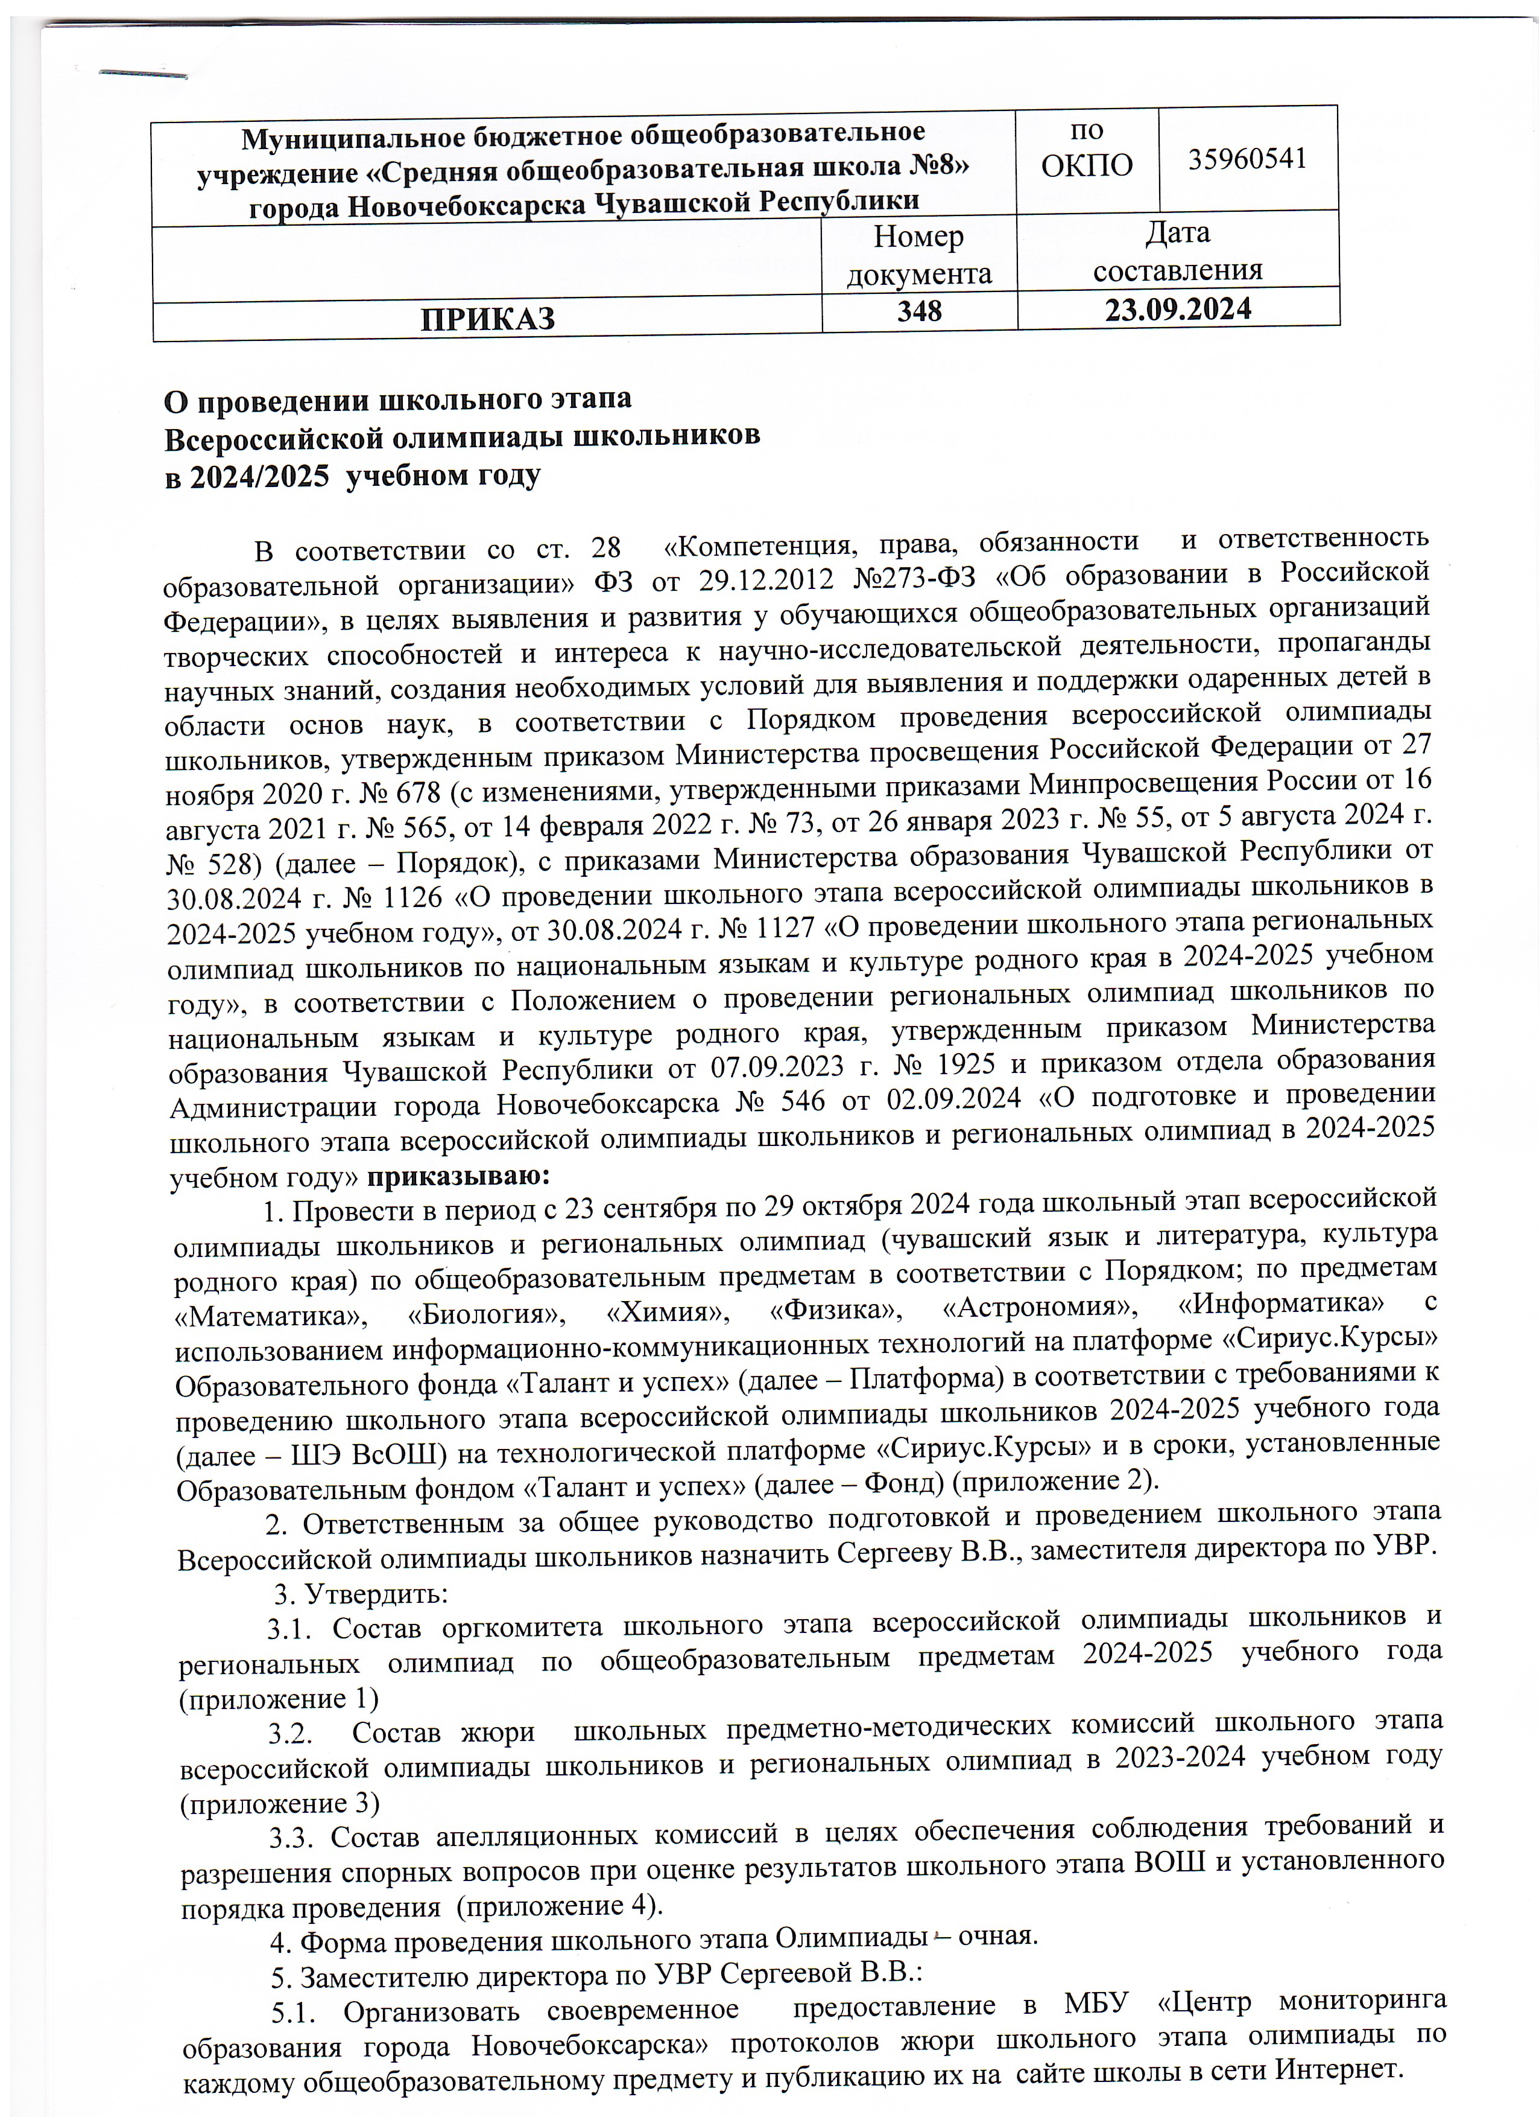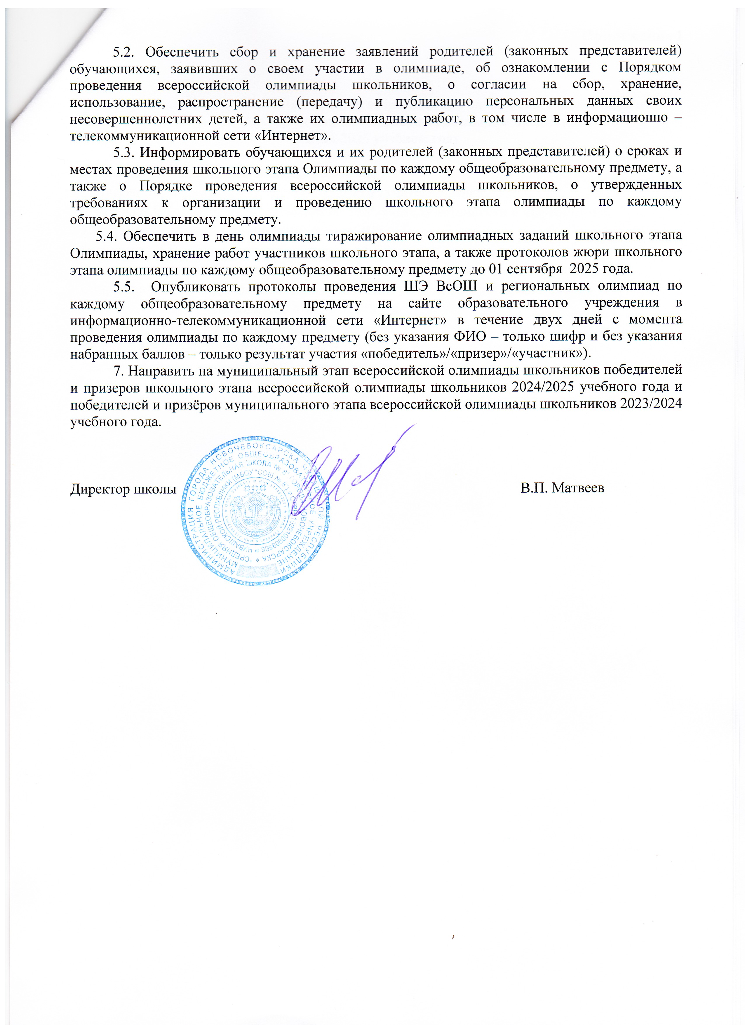

Приложение 1

**Состав оргкомитета школьного этапа всероссийской олимпиады школьников и региональных олимпиад по общеобразовательным предметам**

**в 2024-2025 учебном году**

- Матвеев В.П. – директор школы; председатель;

- Матвеева Л.П. – заместитель директора по УВР, учитель физики

- Сергеева В.В. – заместитель директора по УВР, учитель математики и информатики;

- Харитонова Е.С. - заместитель директора по ВР;

- Филиппова И.П. – заместитель директора по УВР, учитель начальных классов;

- Мурзакова Л.И. – руководитель МО учителей естественно-математического цикла;

- Спиридонова М.В. – руководитель МО учителей гуманитарного цикла;

- Смоленцева Е.В. – руководитель МО учителей иностранного языка;

- Игнатьева Н.К. – руководитель МО учителей чувашского языка;

- Гаврилова Л.С. – руководитель МО учителей художественно-эстетического цикла;

- Ананьев М.А. – руководитель МО учителей физической культуры;

Приложение 2

**Сроки**

**проведения и предоставления протоколов по предметам в рамках организации и проведения школьного этапа всероссийской олимпиады школьников и региональных олимпиад в общеобразовательных организациях города Новочебоксарск в 2024-2025 учебном год**у

|  |  |  |  |  |
| --- | --- | --- | --- | --- |
| № п/п | Наименование предмета | Дата проведения олимпиады | День недели | Дата предоставления протоколов/  отчетов |
| 1 | Чувашский язык | 23 сентября | Понедельник | 26 сентября |
| 2 | Экономика | 24 сентября | Вторник | 27 сентября |
| 3 | Астрономия | 25 сентября | Среда | Сириус* |
| 4 | Литература | 26 сентября | Четверг | 2 октября |
| 5 | Физическая культура | 27 сентября | Пятница | 2 октября |
| 6 | КРК | 30 сентября | Понедельник | 3 октября |
| 7 | Физика | 2 октября | Среда | Сириус* |
| 8 | Право | 3 октября | Четверг | 8 октября |
| 9 | Английский язык | 4 октября | Пятница | 9 октября |
| 10 | География | 7 октября | Понедельник | 10 октября |
| 11 | Биология  (7-11 кл.) | 8 октября | Вторник | Сириус* |
| Биология  (5-6 кл.) | 9 октября | Среда |
| 12 | Обществознание | 10 октября | Четверг | 15 октября |
| 13 | Русский язык | 11 октября | Пятница | 16 октября |
| 14 | ОБЗР | 14 октября | Понедельник | 17 октября |
| 15 | Математика  (7-11 кл.) | 15 октября | Вторник | Сириус* |
| Математика  (4-6 кл.) | 16 октября | Среда |
| 16 | Экология | 17 октября | Четверг | 22 октября |
| 17 | Химия | 18 октября | Пятница | Сириус* |
| 18 | Искусство (МХК) | 21 октября | Понедельник | 24 октября |
| 19 | Немецкий язык | 22 октября | Вторник | 25 октября |
| 20 | Информатика | 23 октября | Среда | Сириус* |
| 21 | История | 24 октября | Четверг | 29 октября |
| 22 | Труд (технология) | 25 октября | Пятница | 30 октября |
| 23 | Китайский язык | 28 октября | Понедельник | 31 октября |
| 24 | Французский язык | 29 октября | Вторник | 1 ноября |
| Отчетность по итогам ШЭ ВсОШ – 2024  (форма отчетности будет доведена дополнительно) | | | | 08 ноября |

*«Сириус» - при публикации результатов по предмету в личном кабинете ответственные (заместитель директора совместно с учителем-предметником) скачивают итоговый файл и на основании его заполняют итоговый протокол

Приложение 3

**Состав жюри школьных предметно-методических комиссий школьного этапа всероссийской олимпиады школьников и региональных олимпиад**

**в 2023-2024 учебном году**

|  |  |  |  |
| --- | --- | --- | --- |
| № п/п | Предмет | Председатель жюри | Члены жюри |
|  | Чувашский язык | Игнатьева Н.К. | Григорьева И.В. , Иванова Н.А. , Иванова Т.В. , Мурзина С.П. |
|  | Экономика | Новикова О.Н. | Базуева Н.С., Кузюкова С.В., Александрова Л.Г., Гаврилова Л.С. |
|  | Астрономия | Матвеева Л.П. | Романова А.В., Сергеева В.В., Ваина Л.И., Лысенко Г.А. |
|  | Литература | Спиридонова М.В. | Соловьева Т.В, Филиппова И.П., Федярова М.С., Григорьева И.В. |
|  | Физическая культура | Сергеева В.В. | Ананьев М.А., Андреев С.А., Гаврилова Л.С., Матвеева В.В. |
|  | КРК | Игнатьева Н.К. | Иванова Н.А., Иванова Т.В., Базуева Н.С., Новикова О.Н. |
|  | Физика | Матвеева Л.П. | Романова А.В., Сергеева В.В., Ваина Л.И., Лысенко Г.А. |
|  | Право | Сергеева В.В. | Базуева Н.С., Кузюкова С.В., Александрова Л.Г., Гаврилова Л.С. |
|  | Английский язык | Смоленцева Е.В. | Дагакова А.Н., Чернобровина Н.Н., Муллина Л.Ф., Спиридонова И.В. |
|  | География | Кузюкова С.В. | Базуева Н.С., Сергеева В.В., Александрова Л.Г., Новикова О.Н. |
|  | Биология | Александрова Л.Г. | Харитонова Е.С., Кузюкова С.В., Гаврилова Л.С., Новикова О.Н. |
|  | Обществознание | Базуева Н.С. | Новикова О.Н., Кузюкова С.В., Александрова Л.Г., Григорьева И.В. |
|  | Русский язык | Спиридонова М.В. | Соловьева Т.В, Филиппова И.П., Федярова М.С., Григорьева И.В. |
|  | ОБЗР | Матвеев В.П. | Ананьев М.А., Андреев С.А., Гаврилова Л.С., Матвеева В.В. |
|  | Математика | Сергеева В.В. | Ваина Л.И., Шестакова В.Е., Лысенко Г.А., Сергеева Н.Н. |
|  | Экология | Александрова Л.Г. | Харитонова Е.С., Кузюкова С.В., Гаврилова Л.С., Новикова О.Н. |
|  | Химия | Мурзакова Л.И. | Александрова Л.Г.,  Харитонова Е.С., Романова А.В., Сергеева В.В. |
|  | Искусство (МХК) | Спиридонова М.В. | Соловьева Т.В,  Герасименко С.В.,  Федярова М.С., Григорьева И.В. |
|  | Информатика | Сергеева В.В. | Романова А.В., Сергеева В.В., Ваина Л.И., Лысенко Г.А. |
|  | История | Базуева Н.С. | Новикова О.Н., Кузюкова С.В., Александрова Л.Г.,  Григорьева И.В. |
|  | Труд (технология) | Гаврилова Л.С. | Александрова Л.Г.,  Павлова И.А, Матвеева В.В.,  Заводчикова С.Н. |

Приложение 4

**Состав апелляционных комиссий в целях обеспечения соблюдения требований и разрешения спорных вопросов при оценке результатов школьного этапа ВОШ и установленного порядка проведения в 2024-2025 учебном году**

|  |  |  |  |
| --- | --- | --- | --- |
| № п/п | Предмет | Председатель жюри | Члены жюри |
|  | Чувашский язык | Игнатьева Н.К. | Григорьева И.В. , Иванова Н.А. , Иванова Т.В. |
|  | Экономика | Новикова О.Н. | Базуева Н.С., Кузюкова С.В., Александрова Л.Г. |
|  | Астрономия | Матвеева Л.П. | Романова А.В., Сергеева В.В., Ваина Л.И. |
|  | Литература | Спиридонова М.В. | Соловьева Т.В, Филиппова И.П., Федярова М.С. |
|  | Физическая культура | Сергеева В.В. | Ананьев М.А., Андреев С.А., Гаврилова Л.С. |
|  | КРК | Игнатьева Н.К. | Иванова Н.А., Иванова Т.В., Базуева Н.С. |
|  | Физика | Матвеева Л.П. | Романова А.В., Сергеева В.В., Ваина Л.И. |
|  | Право | Сергеева В.В. | Базуева Н.С., Кузюкова С.В., Александрова Л.Г. |
|  | Английский язык | Смоленцева Е.В. | Дагакова А.Н., Чернобровина Н.Н., Муллина Л.Ф. |
|  | География | Кузюкова С.В. | Базуева Н.С., Сергеева В.В., Александрова Л.Г. |
|  | Биология | Александрова Л.Г. | Харитонова Е.С., Кузюкова С.В., Гаврилова Л.С. |
|  | Обществознание | Базуева Н.С. | Новикова О.Н., Кузюкова С.В., Александрова Л.Г. |
|  | Русский язык | Спиридонова М.В. | Соловьева Т.В, Филиппова И.П., Федярова М.С. |
|  | ОБЗР | Матвеев В.П. | Ананьев М.А., Андреев С.А., Гаврилова Л.С. |
|  | Математика | Сергеева В.В. | Ваина Л.И., Шестакова В.Е., Лысенко Г.А. |
|  | Экология | Александрова Л.Г. | Харитонова Е.С., Кузюкова С.В., Гаврилова Л.С. |
|  | Химия | Мурзакова Л.И. | Александрова Л.Г.,  Харитонова Е.С., Романова А.В. |
|  | Искусство (МХК) | Спиридонова М.В. | Соловьева Т.В,  Герасименко С.В.,  Федярова М.С. |
|  | Информатика | Сергеева В.В. | Романова А.В., Сергеева В.В., Ваина Л.И. |
|  | История | Базуева Н.С. | Новикова О.Н., Кузюкова С.В., Александрова Л.Г. |
|  | Труд (технология) | Гаврилова Л.С. | Александрова Л.Г.,  Павлова И.А, Матвеева В.В. |